第三次作业文档

2120141008 关键

程序内容
程序的作用为计算随机生成两个矩阵A、B，并计算矩阵乘法C=AB，并把A、B、C输出到out.txt中，程序执行过程中分别使用GPU和CPU各执行一次，并统计两种方式执行的时间，通过控制台窗口将时间输出。

配置环境
在VS2014、AMD APP SDK2.9的环境下编译，在.Net Framework 4.5、支持OpenCL的环境下运行。

程序效果
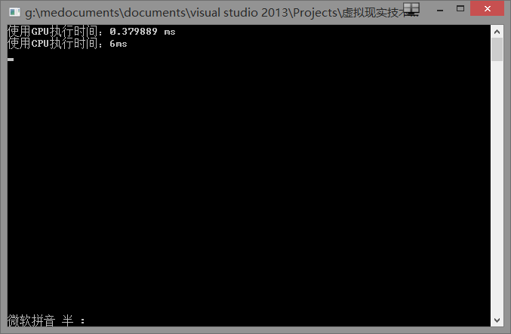
100*100的两个矩阵相乘GPU并行执行0.37ms，CPU非并行执行6ms，可见利用GPU并行加速对于矩阵乘法的效率提升还是很大的。

